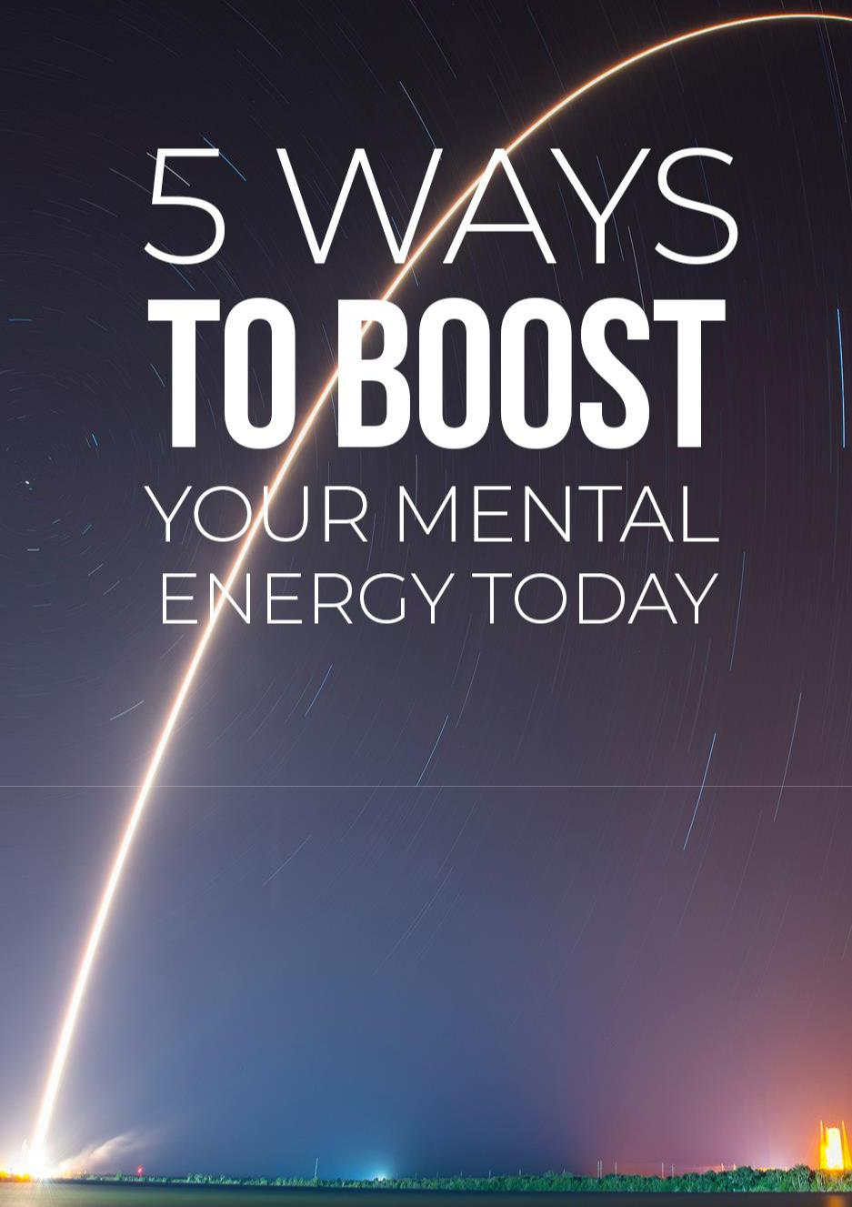

Sua mente é um dos contribuintes mais significativos para seus níveis diários de energia. Os benefícios de altos níveis de energia mental incluem confiança, felicidade, foco, bem como maior motivação, força de vontade e produtividade.

Além disso, seu cérebro tem um efeito significativo no seu nível de energia física. Quando você aumenta a força de vontade e a motivação, isso pode levar à adoção de hábitos alimentares mais saudáveis, menos procrastinação, menos estresse e diminuição dos níveis de fadiga.

A maneira como você pensa também tem um efeito surpreendente na maneira como as pessoas ao seu redor o percebem e o desempenho que você tem. Quando você se sente confiante, parece confiante, levando a um desempenho mais eficiente e aumentando suas chances de sucesso.

Se você deseja melhorar sua saúde mental geral, aqui estão cinco maneiras de aumentar sua energia mental hoje, para começar a levar uma vida mais próspera.

Faça coisas pelas quais você é apaixonado

Gaste tempo toda semana participando de atividades pelas quais você é apaixonado. Vá para fora e desfrute de um passeio

pela floresta ou descubra os materiais de arte e pinte por algumas horas.

Participar de atividades que você gosta ajuda a promover habilidades de criatividade em seu cérebro, o que pode contribuir para uma mente saudável. Se envolver em atividades que você não teve a chance de desfrutar, mas sempre desejou fazer, pode fazer maravilhas pela sua energia mental.

Abrir-se a novas experiências estimulará seu cérebro de uma maneira que possa ajudá-lo a se adaptar a novos ambientes.

Você também pode ajudar a aprimorar seus padrões de ondas cerebrais diversificando as atividades em que se envolve. Tentar algo novo aumentará sua energia mental.

Se você não sabe por onde começar, vá ao seu centro comunitário local para ver que tipos de programas eles têm para oferecer ou consulte o Facebook para ver se há um grupo em sua área. Se você não encontrar algo, tome a iniciativa e comece uma na sua comunidade.

Participar de novas atividades externas aumentará sua energia ainda mais porque a luz solar fornece vitamina D ao corpo, essencial para aumentar seus níveis de energia. Se você começar a se sentir cansado no trabalho, faça uma pequena pausa e saia para uma caminhada rápida.

Meditar

Uma ótima maneira de aumentar sua energia mental é praticar meditação regularmente. A meditação nada mais é do que estar presente no mundo ao seu redor e estar consciente de sua mente e respiração.

Muitas pessoas acham que a meditação é extremamente útil quando lidam com situações do mundo real e permanecem focadas em tarefas difíceis ao longo do dia.

Ao se envolver em meditação, é importante não pensar no futuro ou no passado, mas estar presente no momento. Além de lhe proporcionar um impulso de energia mental, a mediação tem uma infinidade de outros benefícios que o deixarão feliz e saudável.

A meditação pode ajudar a reduzir a dor e melhorar seu sistema imunológico, ajudará a reduzir sentimentos de ansiedade, depressão, confusão e raiva, além de aumentar o fluxo sanguíneo, o que pode ajudar a aliviar a fadiga.

Praticar meditação à noite, antes de dormir, também pode ajudar a eliminar a insônia e melhorar o sono, essencial para manter altos os níveis de energia.

A meditação ajudará a treinar seu cérebro, reduzindo suas preocupações e levando você ao momento.

Também foi demonstrado que a meditação aumenta naturalmente a produção de melatonina em seu corpo, o que o levará a dormir mais profundamente, mais profundamente e com mais eficácia, permitindo que você se sinta mais revigorado e revitalizado no dia seguinte.

Se você é iniciante em meditação, há muitos recursos on-line e na biblioteca local para ajudá-lo a começar.

Verifique se você está bebendo água suficiente

A água potável e a função cerebral estão integralmente ligadas. Quando seu cérebro não recebe água suficiente, pode causar inúmeros sintomas, incluindo problemas com foco, memória, fadiga cerebral e nevoeiro cerebral, além de depressão, dores de cabeça, problemas de sono e raiva.

Beber água suficiente é a solução para quase todos os problemas de saúde.

Aumentar a ingestão de água o manterá hidratado durante o dia e rejuvenescerá um cérebro letárgico.

As células do seu cérebro requerem duas vezes mais energia do que as outras células do seu corpo. Sua mente é um dos órgãos mais importantes do seu corpo que precisa ser abastecido.

A água potável fornece ao cérebro a energia elétrica necessária para funcionar corretamente, incluindo os processos de pensamento e memória. Quando você fornece à sua mente um suprimento adequado de água, você pensa mais rápido e fica mais concentrado, além de proporcionar maior clareza e criatividade.

Os profissionais médicos recomendam que você consuma pelo menos 64 onças de água todos os dias. Isso equivale a oito copos de água ou quatro garrafas plásticas de água por dia.

Quando seu cérebro não recebe água suficiente, você começará a ter problemas com seu foco, memória e terá problemas para dormir à noite, o que esgotará sua energia e fará você se sentir cansado.

Se você achar que não está recebendo água suficiente durante o dia, tente carregar uma garrafa de água com a sua e veja quantas vezes você pode enchê-la ao longo do dia.

Você também pode obter mais água tomando chás e comendo alimentos com alto teor de água, como melancia ou aipo.

Obtenha mais luz solar

Para que seu corpo funcione corretamente, você precisa se expor à luz solar. Estudos mostraram que existe uma forte correlação entre pessoas que trabalham depois da meia-noite ou em locais sem luz natural, como poços de minas ou fábricas escuras, e problemas de saúde mental como depressão, distúrbios do sono e outros problemas cognitivos.

Isso é resultado de seus padrões de ritmo circadiano serem distorcidos. Seu ritmo circadiano é o relógio interno de 24 horas que funciona no fundo do seu cérebro e alterna entre sonolência e estado de alerta em intervalos regulares.

O sol é uma das principais fontes que podem fornecer vitamina D ao seu corpo. Níveis baixos de vitamina D estão associados a várias deficiências cognitivas. Essas deficiências incluem a capacidade de racionalizar e calcular valores numéricos.

A ingestão suficiente de vitamina D também pode reduzir os riscos de desenvolver doenças que afetam indiretamente o funcionamento do cérebro, como hipertensão e doenças cardiovasculares.

Aumentar o nível de vitamina D do seu corpo não é o único benefício que você pode obter com o aumento da sua exposição ao

Sol. A exposição a mais luz solar também pode influenciar seu humor e saúde mental.

Também pode ajudar a regular seus ritmos circadianos, uma terapia eficaz contra a depressão. É essencial que você gaste algum tempo fora todos os dias, se quiser manter seus níveis de energia mental.

Melhore seus relacionamentos sociais

Se você deseja manter seu cérebro saudável e sua energia mental cheia, passe tempo com os entes queridos e com aqueles que têm uma visão profunda da vida. Muitas vezes, em nosso mundo agitado de trabalho constante, escola e outras demandas, muitas vezes esquecemos de apreciar as pessoas em nossas vidas.

Estudos mostraram que ter um sistema de apoio estável e amizades significativas é essencial se você deseja ter um cérebro saudável e energizado.

De acordo com uma metanálise de 148 estudos, as pessoas que têm relações sociais mais fortes têm uma maior probabilidade de sobrevivência do que aquelas com conexões mais fracas.

Em outras palavras, aqueles que têm relacionamentos mais fortes com aqueles que os rodeiam têm mais probabilidade de sobreviver aos que têm conexões mais fracas.

Pesquisas recentes sobre o impacto das relações sociais na saúde geral mostraram que quanto mais fortes os seus relacionamentos com amigos e familiares, mais saudável você será. Ter um forte apoio social demonstrou ter um impacto positivo em sua saúde cardiovascular, sistema neuroendócrino, sistema imunológico e processo inflamatório.

Somos pessoas naturalmente sociais, por isso não deve ser uma surpresa que a construção de relacionamentos saudáveis, não apenas nos forneça energia mental, mas também nos torne mais felizes em nossas vidas. Para aumentar sua energia mental, não deixe de passar tempo com pessoas que pensam positivamente e aumentam seus níveis de energia.

Trabalhe para manter seus relacionamentos saudáveis ​​e tente não negligenciar a família e os amigos quando sua vida estiver ocupada. Se você achar que precisa criar um sistema de suporte mais forte, reserve um tempo para criar um plano de jogo para conhecer e passar tempo com pessoas excelentes e cumpri-lo.

Conclusão

A energia é o seu recurso mais precioso, sem ela você não pode fazer nada além de seguir os movimentos da vida. Quando

você tem energia, é capaz de se envolver no trabalho e em seus relacionamentos e gosta de estar vivo.

Embora seja natural que sua energia diminua e flua ao longo do dia, quando você se envolve em maus hábitos que esgotam seus níveis de energia, isso pode fazer com que você se sinta cronicamente fatigado e excessivamente exausto.

Quando seus níveis de energia caem e você luta para sobreviver, essas cinco estratégias naturais podem ajudá-lo a aumentar seus níveis de energia instantaneamente e impedir que você lute com fadiga e exaustão.

